**MANUAL DE USUARIO**

**Introducción**

El sitio web “**Wikipedia de Juegos Indie**” está dedicado completamente a los videojuegos independientes, conocidos como Juegos Indie, desarrollados por pequeños grupos de personas o estudios.

El sitio principal ofrece diferentes secciones:

* La pantalla para que el usuario pueda seleccionar el videojuego sobre el cual desea consultar información.
* Un encabezado de navegación, que permite acceder a las páginas principales: Inicio, Derechos de Autor, Tiendas y Contáctanos.

Cada videojuego cuenta con su propio espacio dentro del sitio, incluyendo:

* **Imágenes representativas del título:** Identificar visualmente el juego y reconocer su estilo.
* **Información esencial:** Detalles sobre su sinopsis, mundo, mecánicas de juego y personajes.
* **Video de fondo:** Inclusión de dinamismo y ambientación, enriqueciendo la experiencia del usuario y atrayéndolo hacia el contenido del juego y sus personajes favoritos.

**Requisitos Previos**

* Usar navegadores compatibles como Google Chrome, Opera o Brave, asegurando que los videos se reproduzcan sin problemas y evitando bloqueos por configuraciones de otros navegadores.
* Contar con una conexión a internet estable y confiable, que permita cargar las imágenes, videos de fondo y secciones sin interrupciones.
* Tener pasión por los videojuegos, ya que el sitio está diseñado para quienes disfrutan descubrir nuevas experiencias y conocer más sobre sus títulos y personajes favoritos.

**Estructura de la página**

1. **Wikipedia de Juegos Indie**

Se muestra la sección de videojuegos donde se mostrará todos los juegos disponibles que ofrece la página junto a un paginador para ir e sección a sección para mostrar diferentes juegos

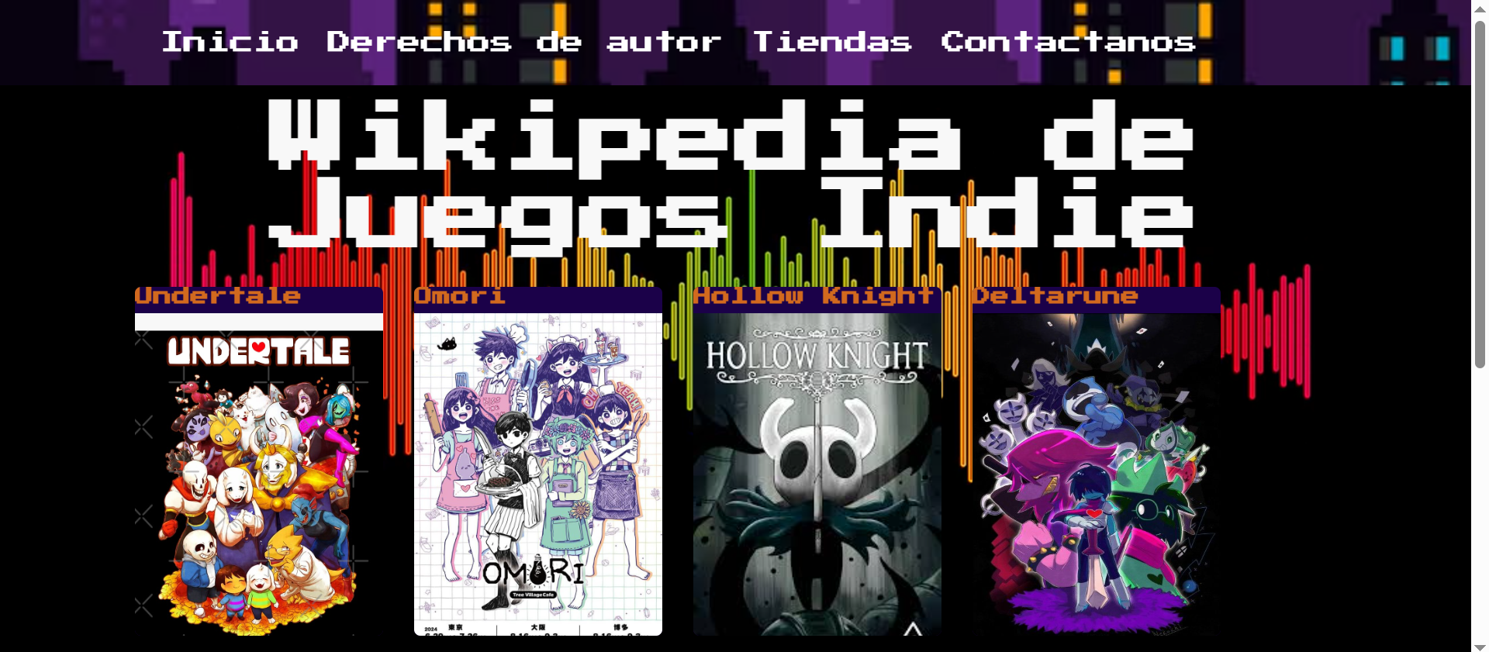

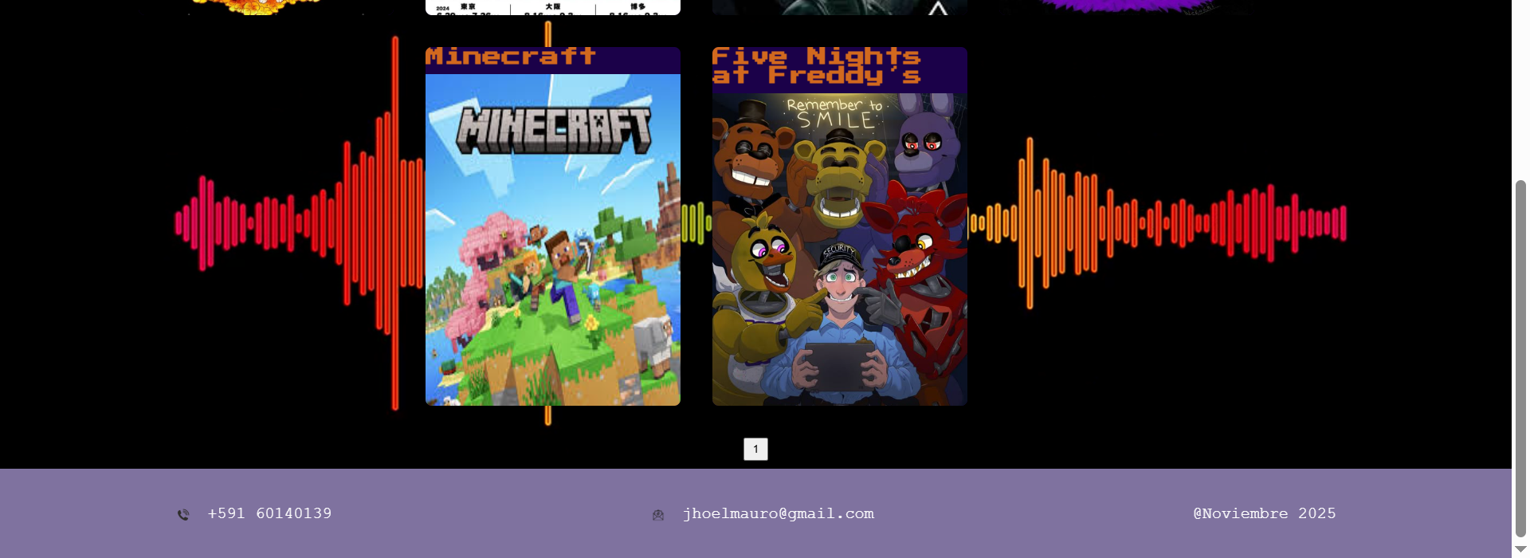

En el encabezado se encuentra los enlaces principales que ofrece la página que son el Inicio, Derechos de Autor, Tiendas y Contáctanos.

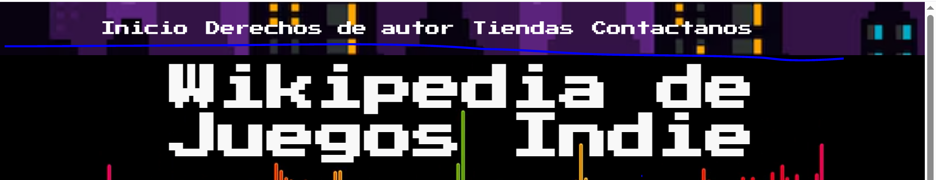

En el caso de Inicio y de Contáctanos como se encuentra en la misma página lo único que realizara es ir a la sección que indican.

Como nos encontramos en la página principal no pasara nada al presionar el enlace de Inicio.

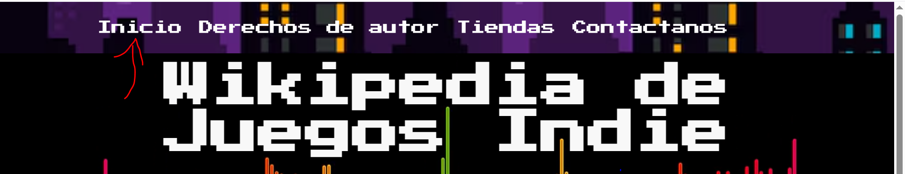

Al presionar el botón de Contáctanos automáticamente se enviará a la sección del footer.

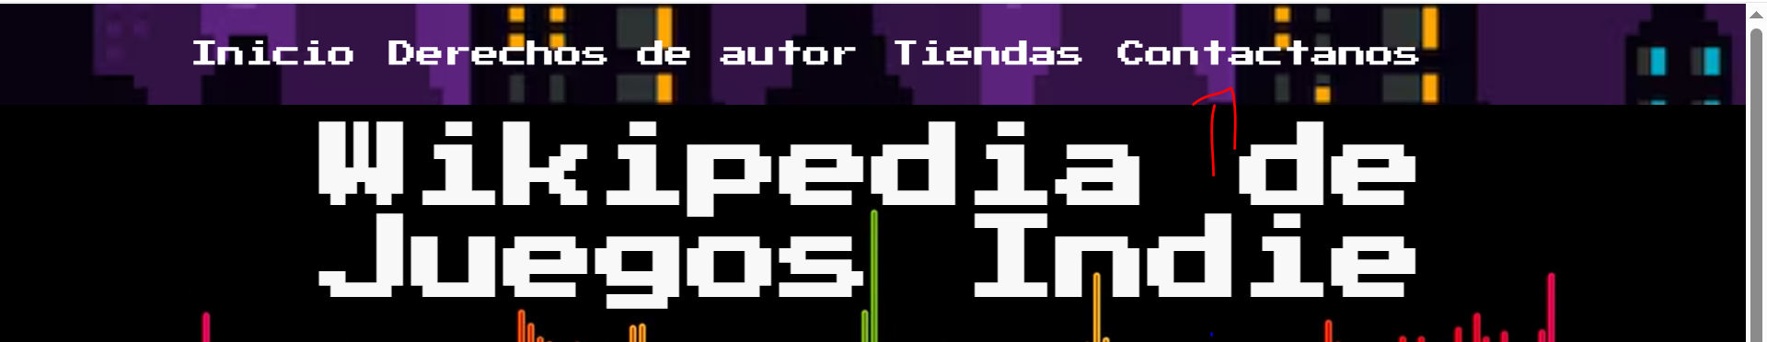

Aquí contiene los diferentes datos para poder contactarnos hasta la actualidad.



1. **Tienda**

El enlace de Tiendas tiene su propia página web, entonces al momento de presionar ese enlace se abrirá ese sitio web.

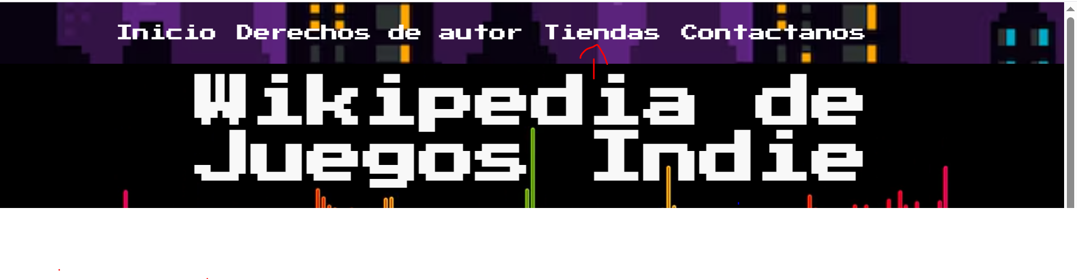

En este sitio web se mostrará el juego junto a sus respectivos enlaces de tiendas online como Steam, Xbox entre otros

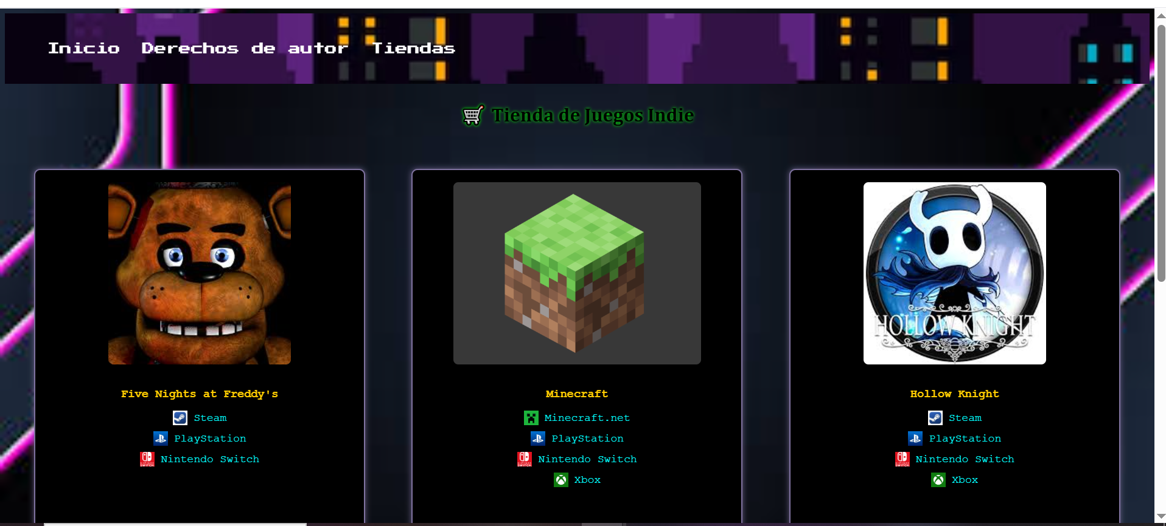

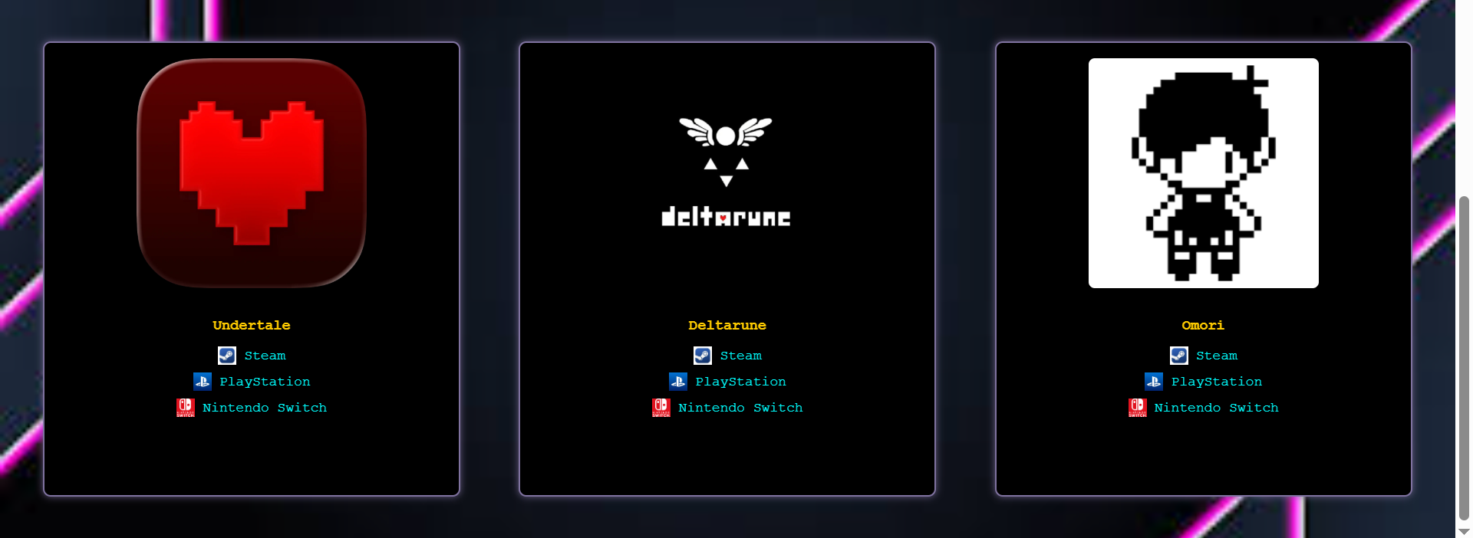

1. **Derechos de Autor**

El enlace de Derechos de Autor tiene su propia página web, entonces al momento de presionar ese enlace se abrirá ese sitio web.

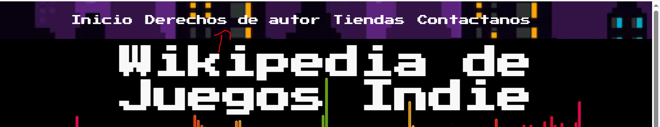

Este sitio web fue importante para dar los respectivos agradecimientos y sus respectivos derechos de autor a los creadores de los videojuegos, videos y músicas utilizados en todas páginas que se diseñó.

En esta parte se decidió dividir en dos secciones para dividir entre la parte de los videojuegos y de músicas/videos.

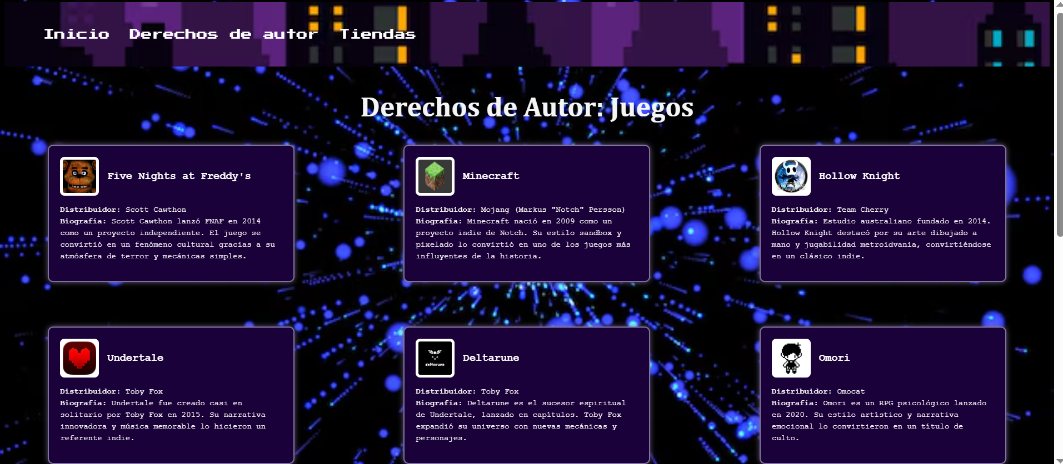

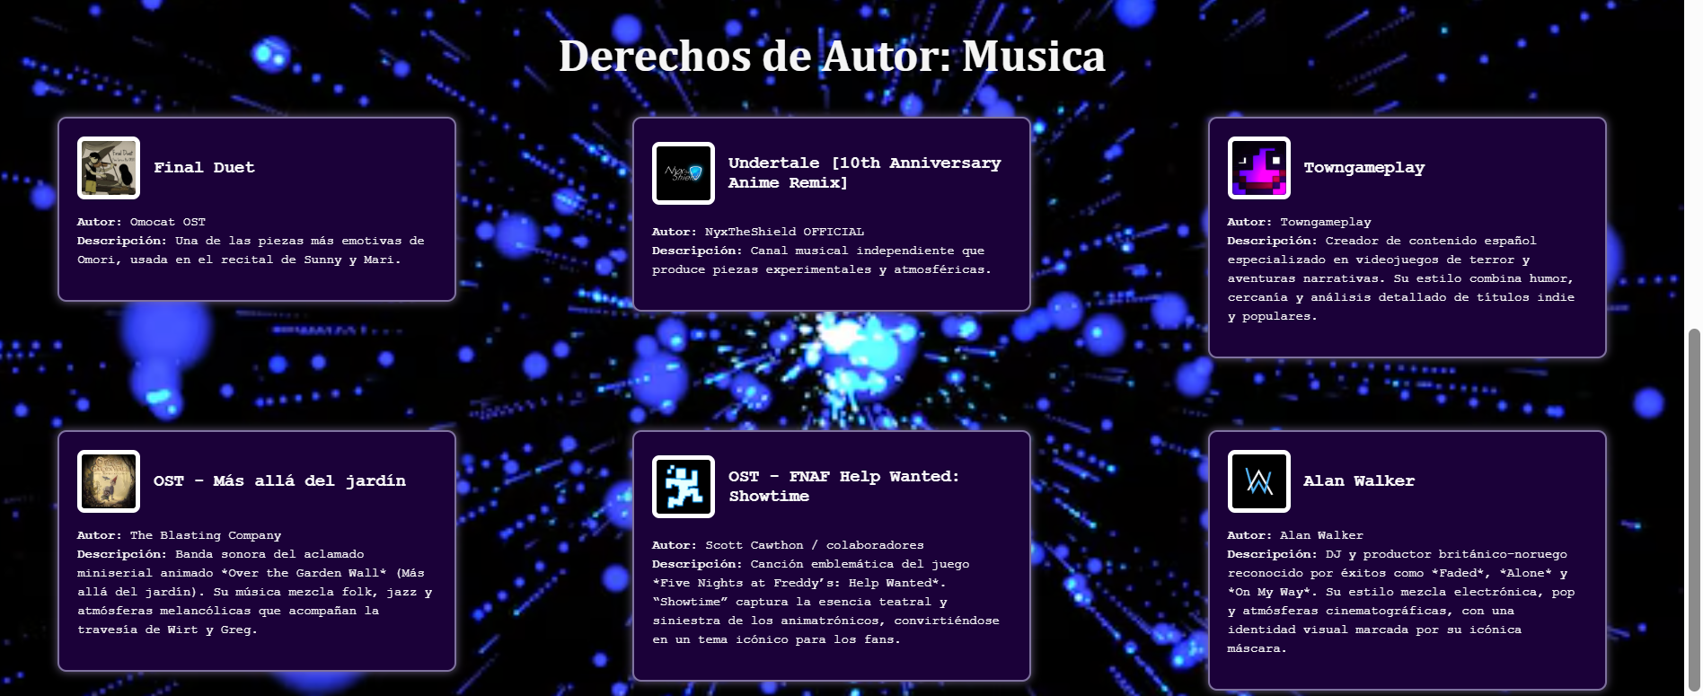

1. **Página de Juegos**

Para poder acceder a los videojuegos de la página principal solo se tendrá que hacer click a una de las fichas de los videojuegos

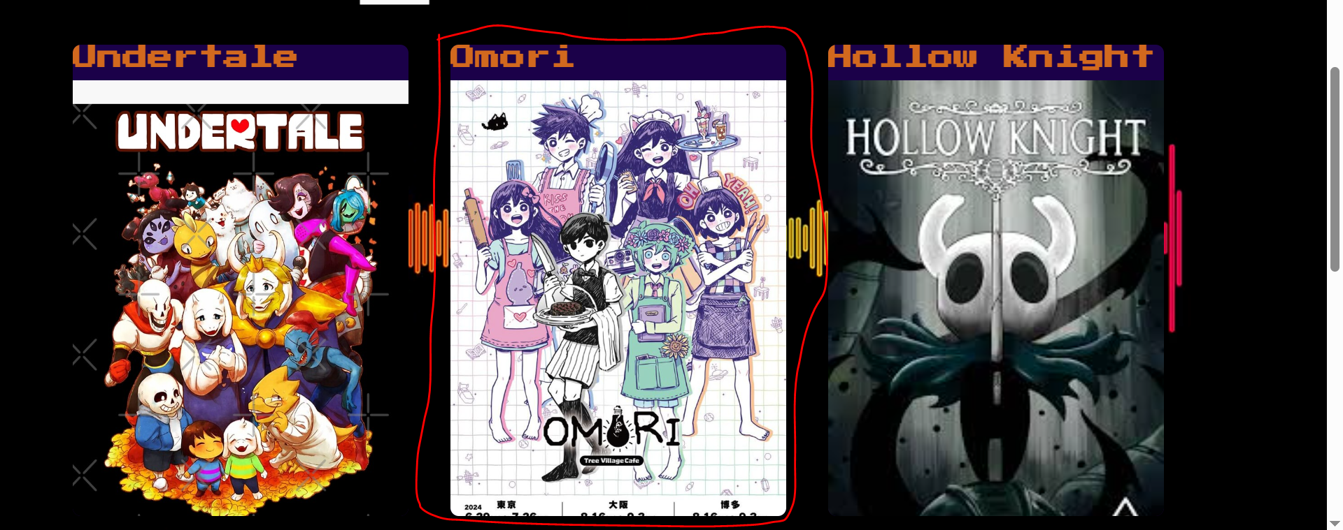

Esto enviará a la página principal del videojuego donde se dará su pequeña sinopsis.

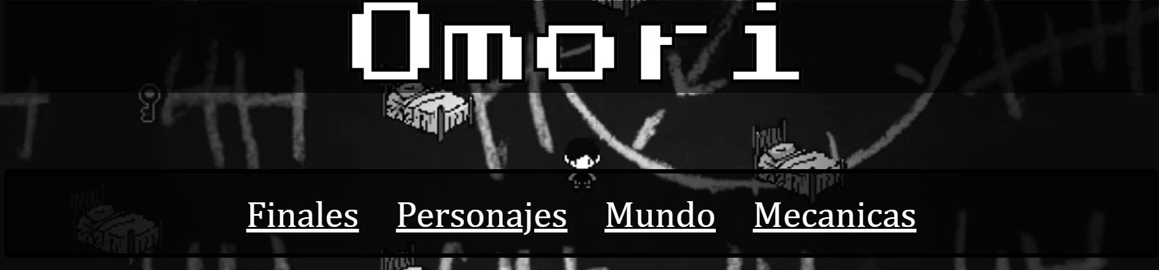

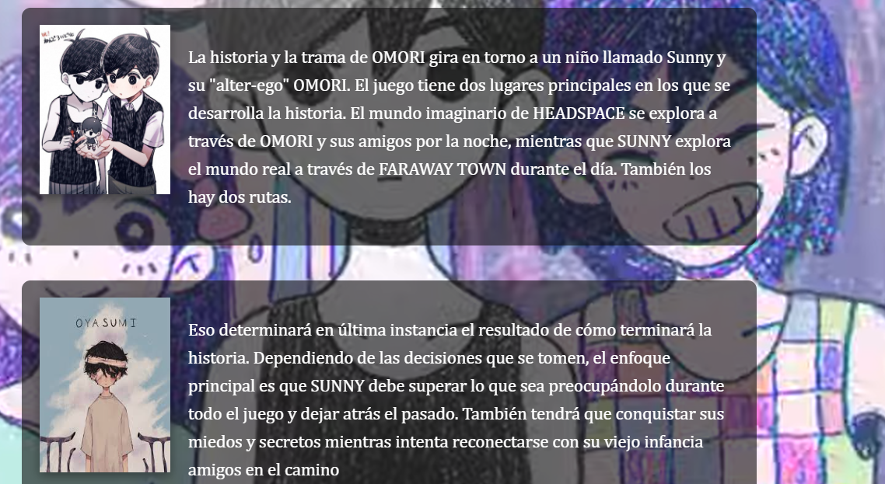

Para poder acceder a los diferentes enlaces que ofrece el videojuego se creó un contenedor abajo del título del videojuego para asi acceder de manera sencilla y rápida a otras informaciones del videojuego.

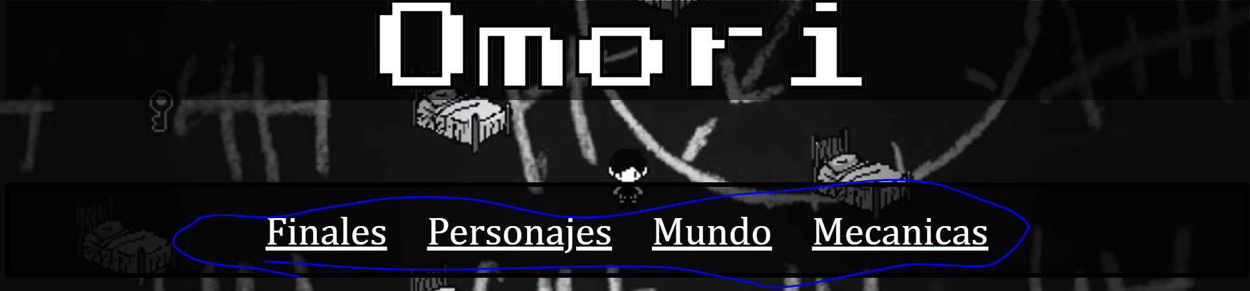

Tal como en la página principal, se tendrá que hacer un simple click para acceder a estas páginas.

* Finales

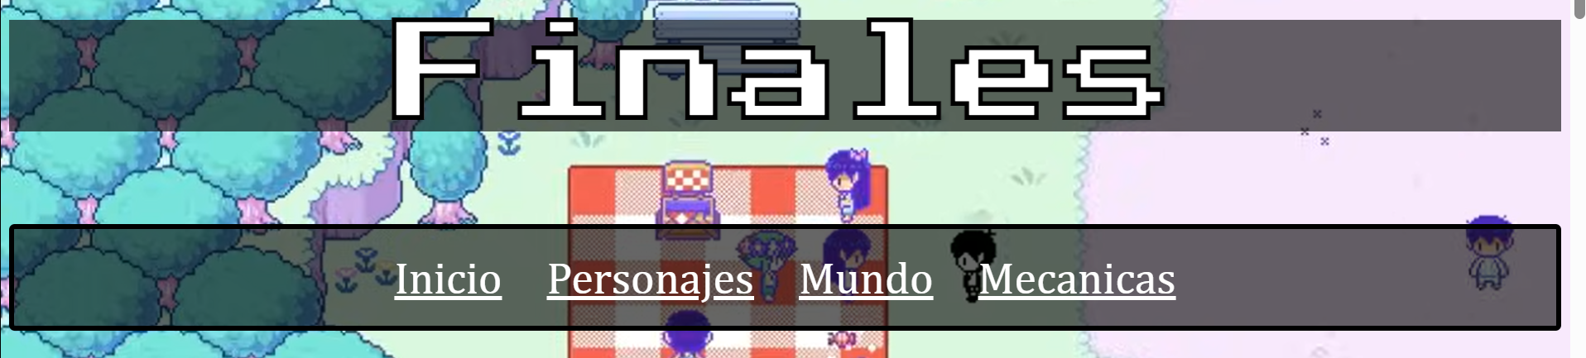

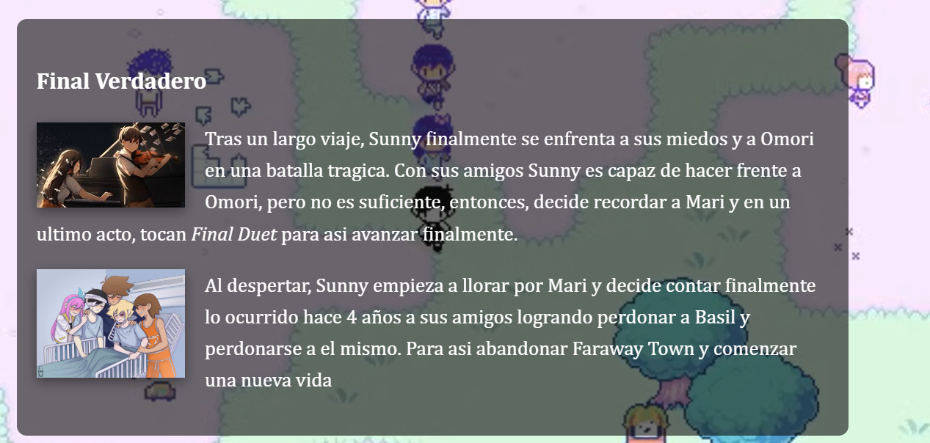

* Personajes

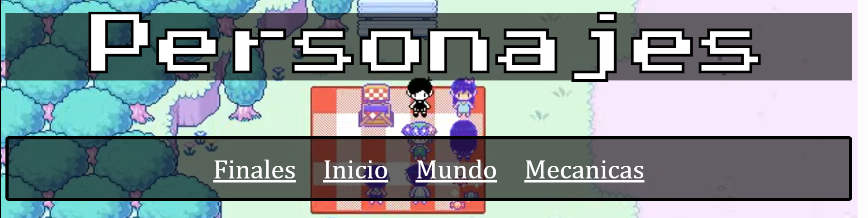

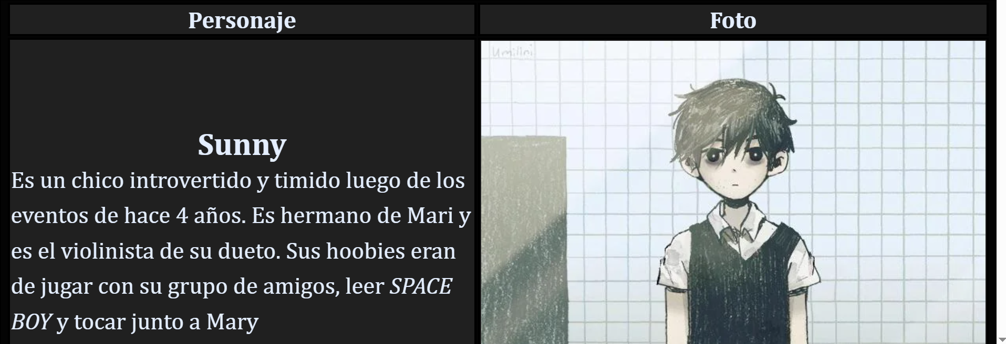

* Mundo

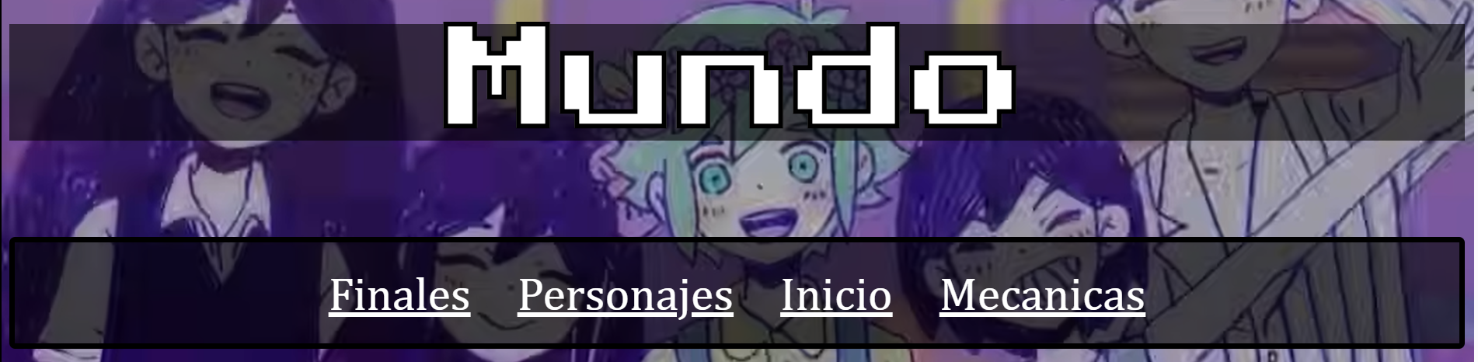

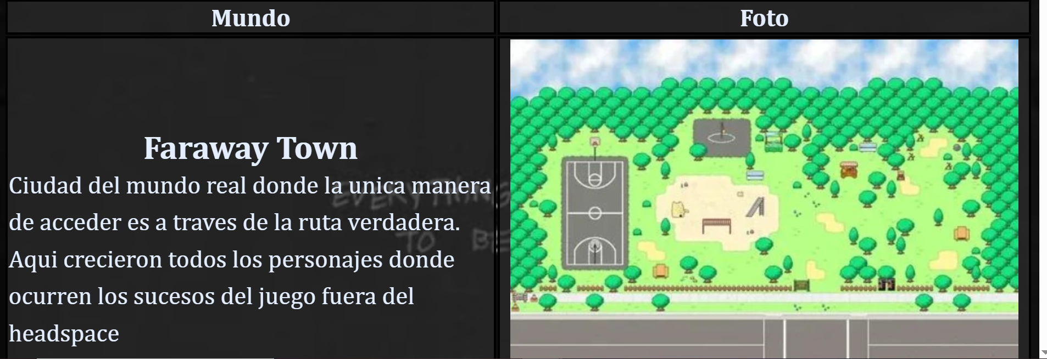

* Mecánicas

